**Traktor-Treffen mit Sommernachtsfest**

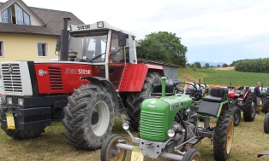

**Samstag, 15. Juli 2017**

**beim Siedler-Vereinshaus Wachtberg 98**

**Gemeinde 4441 Behamberg**

**Eintreffen zwischen 9.00 und 11.00 Uhr**

**Anmeldung und 1. Sonderprüfung Parkplatz**

**Bei Transporte Grillnberger**

**Siegerehrung und Urkundenverleihung für den ältesten Fahrer, den weitest-angereisten Traktor und die größte Gruppe.**

**Dem Sieger der Sonderprüfungen winkt ein traumhafter Rundflug.**

**Voranmeldungen für Gruppen bis 10. Juli 2017**

**Nenngeld : € 10.--**

**Ab 17.00 Sommerfest mit**

**„Sepp aus der Steiermark“**



Auf zahlreiche Teilnahme freut sich der Vorstand des Siedlervereines.